Koło ruchu drogowego_23.04-30.04

Temat: Skrzyżowania – ćwiczenia.
Moi mili, mam nadzieję, że uda się przeprowadzić egzamin na kartę rowerową w czerwcu lub we wrześniu. Do egzaminu będą dopuszczone osoby, które chodziły na kółko i będą odsyłały ćwiczenia i testy próbne.
Na te ćwiczenia masz 2 tygodnie.

Musimy sobie jeszcze omówić zasady przejazdu przez skrzyżowanie ze światłami i kierowane przez policjanta.
1. Skrzyżowania ze światłami:
Przeczytaj krótki tekst
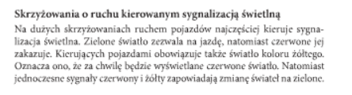
Zrób ćwiczenie:
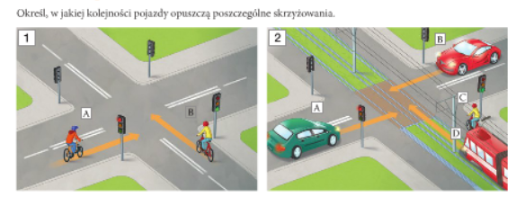
2. Ruch kierowany przez policjanta:
Zapoznaj się z infografiką i zrób w zeszycie ćw. 1 i 2
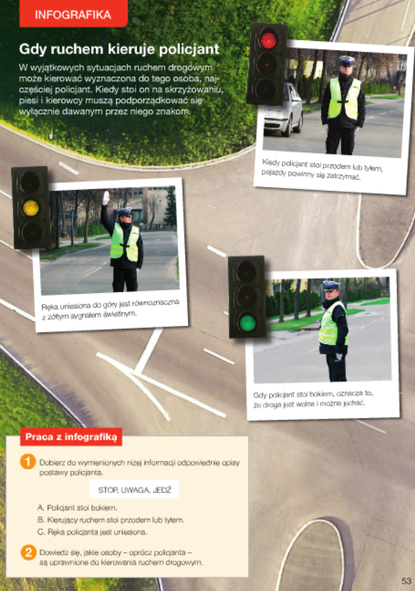

A teraz do ćwiczeń !
Jeśli masz problemy z odpowiedziami to przypomnij sobie zasady omawiane na poprzednich zajęciach. Szczególnie, co jest ważniejsze (np. światła czy znaki). Starajcie się odpowiadać samodzielnie! Wpiszcie dobry numer zadania – nie są po kolei.
Zapisz w zeszycie lub kartce poprawną odpowiedź (a, b lub c) i prześlij mi do sprawdzenia zdjęcie lub skan (tylko odpowiedzi): kaminska.d@sp3pszczyna.pl
Jak ktoś chce jeszcze więcej poćwiczyć to zapraszam na stronę: http://brd.edu.pl/
